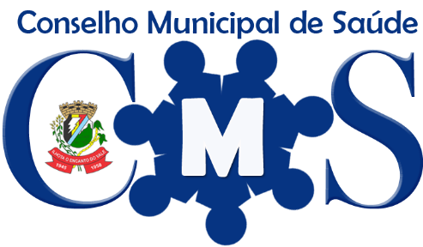Prefeitura Municipal de Ilhota

Secretaria Municipal de Saúde

Conselho Municipal da Saúde

Fone: (47) 3343-7439

Email: conselhosms@ilhota.sc.gov.br

# EDITAL DE CONVOCAÇÃO RO 02/2018

O Presente Rogério Ferreira, através de suas atribuições legais conferidas pela Lei Complementar 79/2017, convoca os integrantes do Conselho Municipal de Saúde e comunidade em geral, para reunião que se realizada no dia 27 de agosto de 2018, ás 15:00 horas em caráter ordinário, no Plenário da Câmara de Vereadores de Ilhota, localizado na Rua Bertoldo Simon, nº. 98, Centro. Para deliberar sobre a seguinte ordem do dia:

1. Leitura das correspondências recebidas e enviadas;
2. Leitura da Ata da reunião anterior;
3. Leitura das resoluções publicadas pelo Conselho Municipal de Saúde;
4. Apresentação de proposta de cronogramas das reuniões plenárias ordinárias;
5. Apreciação e ou aprovação do Convênio Sistema de Abastecimento com a FUNASA;
6. Apreciação e ou aprovação do Convênio de melhoria sanitária domiciliar com a FUNASA;
7. Apreciação e apresentação do Plano Municipal de Saúde de Ilhota;
8. Assuntos inclusos por aprovação em plenário.

Ilhota, 16 de agosto de 2018.

_______________________________________

Rogério Ferreira

Presidente

Conselho Municipal de Saúde

Rua Ângelo Três, 259, Centro, Ilhota, SC

Fone: (47) 3343-7439 E-mail: conselhosms@ilhota.sc.gov.br